OFERTA wraz z oświadczeniami

- Zamawiający:
Zarząd Transportu Miejskiego w Lublinie
ul. Nałęczowska 14
20-701 Lublin
Tel. 81-466-29-00
Strona internetowa prowadzonego postępowania: https://platformazakupowa.pl/pn/ztm_lublin

- Dane Wykonawcy/Wykonawców

Osoba upoważniona do reprezentacji Wykonawcy/-ów i składająca ofertę:..…………………………………..………………………………………………
Nazwa albo imię i nazwisko Wykonawcy (Powielić tyle razy, ile to potrzebne):
…………………………………………..………………………………………………..
…………………………………………..………………………………………………..
Siedziba albo miejsce zamieszkania i adres Wykonawcy:
…………………………………………..………………………………………………..
…………………………………………..………………………………………………..
NIP………………………………………………………………………………………..
REGON…………………………………………………………………………………..
Dane teleadresowe, na które należy przekazywać korespondencję związaną
z niniejszym postępowaniem: e-mail………………………………......................
Osoba odpowiedzialna za kontakty z Zamawiającym:
…………………………………………..……………………tel. ………………………..
Informuję/my, że dokumenty wskazane poniżej Zamawiający może
uzyskać w formie elektronicznej z ogólnodostępnych baz danych pod
adresem internetowym (zaznaczyć właściwe):
◻ odpis z KRS dostępny jest, w formie elektronicznej, bezpłatnie w
ogólnodostępnej bazie danych pod adresem: https://ekrs.ms.gov.pl/web
Nr KRS …………………………….(wpisać jeżeli dotyczy)
◻ odpis z CEIDG dostępny jest w formie elektronicznej, bezpłatnie w
ogólnodostępnej bazie danych, pod adresem: https://prod.ceidg.gov.pl/CEIDG

- Oferowany przedmiot zamówienia
W związku z ogłoszeniem zapytania ofertowego pn.: „Zakup i dostawa mebli biurowych wraz z rozmieszczeniem na potrzeby ZCK dla LOF”, nr sprawy ET.370.9.2023 oferuję/oferujemy wykonanie zamówienia zgodnie z opisem zawartym w zapytaniu ofertowym wraz
z załącznikami za cenę (uzupełnić tabelę):

L.p. | Nazwa | Opis | Poglądowa fotografia (wiodący opis) | Łączna ilość  w sztukach | Cena jednostkowa netto PLN (cyfrowo) | Kwota VAT | Cena jednostkowa brutto PLN (cyfrowo) | Cena łączna brutto (cena jednostkowa brutto  x łączna ilość) PLN
1. | Fotel biurowy obrotowy  z zagłówkiem | Ergonomiczny obrotowy fotel biurowy  z zagłówkiem, stabilna nylonowa podstawa, miękkie kółka przystosowane do powierzchni twardych, możliwość obrotu wokół osi pionowej o 360 °, wymiary (+/- 2%): szerokość siedziska: 480 mm, głębokość siedziska: 455 mm, wysokość całkowita: 1105 – 1305 mm, wysokość siedziska: 420 – 540 mm, szerokość oparcia 450 – 500 mm, wysokość podłokietników: 200 – 270 mm, regulowane oparcie tapicerowane przewiewną siatką  z przodu i z tyłu, regulowane podłokietniki, zagłówek HD z przewiewnej siatki z regulacją wysokości i kąta położenia, profil lędźwiowy  – regulacja wysokości, tapicerowane siedzisko - pianka o dużej gęstości T30, z atestem odporności na ścieranie i pilling, synchroniczny ruch siedziska i oparcia naśladujący ruchy użytkownika w fotelu, możliwość blokady wybranego kąta wychylenia w 4 pozycjach, regulacja głębokości siedziska, regulacja wysokości siedziska za pomocą podnośnika pneumatycznego, funkcja Anti-Shock zapobiegająca uderzeniu oparciem  w plecy, całość krzesła w kolorze czarnym, produkt powinien posiadać atest badań wytrzymałościowych, fotel powinien spełniać wymogi normy PN-EN 1335-2:2009 (Meble biurowe. Krzesło biurowe do pracy. Część 2: wymagania bezpieczeństwa). | 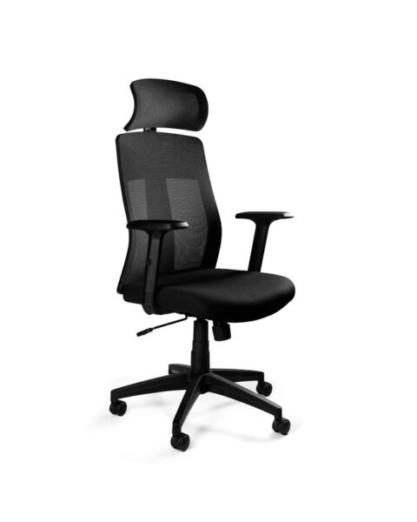 | 18
2. | Krzesło konferencyjne | Krzesło konferencyjne, kolor całego krzesła czarny, materiał podstawy: stal lakierowana, powierzchnia siedziska tkanina, wymiary (+/- 2%): szerokość: 460 mm, wysokość: 850 mm, zewnętrzna głębokość: 450 mm, siedzisko tapicerowane, pokrycie z wysokiej jakości materiału Oban: 100% polipropylen, 230 g/m2 lub równoważnej pod względem wytrzymałości na przetarcie, atest odporności przeciwpożarowej EN1021-1 (test papierosowy), certyfikat na ścieranie Martindale na 30 000 cykli lub równoważny, oparcie z siatki zapewniającej przepływ powietrza i wentylację. | 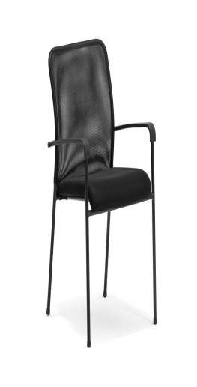 | 5
3. | Biurko | Biurko prostokątne o wymiarach (+/- 2%): szerokość: 1200 mm, głębokość blatu: 600 mm, wysokość blatu: 750 mm, materiał: płyta wiórowa dwustronnie melaminowana  o grubości 18 mm o klasie higieniczności E1, obrzeża oklejone okleiną 2 mm, boczna półka na komputer z lewej strony, z prawej  3 szuflady zamykane na klucz z zamkiem centralnym, z dwoma kluczami, kolor korpusu  i frontów dąb artisan kolor uchwytów czarny, wysuwana półka na klawiaturę na prowadnicach, przelotka na przewody  w kolorze czarnym. | 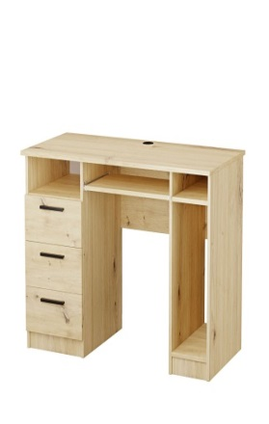 | 8
4. | Szafa ubraniowa | Szafa wykonana z płyty wiórowej dwustronnie melaminowanej o klasie higieniczności E1,  o grubości 18 mm, drzwi skrzydłowe, wymiary (+/- 2%): wysokość: 1830 mm, szerokość: 800 mm, głębokość: 600 mm, liczba półek 1, drążek na wieszaki, kolor korpusu i frontów dąb artisan, uchwyty do otwierania metalowe, kolor czarny, nóżki czarne (możliwość regulacji poziomu). | 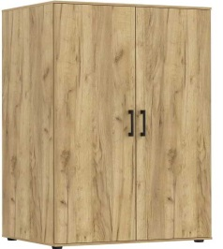 | 3
5. | Szafka biurowa niska | Szafka wyposażona w 1 półkę (podział na równej wysokości), zamykana na klucz,  w zestawie 2 klucze, drzwi skrzydłowe, wieniec (blat górny) o grubości 18 mm, oklejony obrzeżem 2 mm, płyta wiórowa dwustronnie melaminowana o klasie higieniczności E1, wymiary (+/- 2%): głębokość: 380 mm, wysokość 770 mm, kolor korpusu jesion naturalny, kolor frontów szary matowy typu Kronospan 0197 SU lub równoważny pod względem odcienia, nasycenia barwy  i spójności ze wskazanym typem, uchwyty metalowe, kolor czarny, nóżki kolor czarny (możliwość regulacji poziomu). | 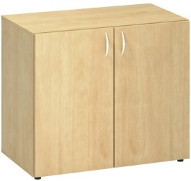 | 8
6. | Szafka biurowa niska | Szafka wyposażona w 1 półkę (podział na równej wysokości), zamykana na klucz,  w zestawie 2 klucze, drzwi skrzydłowe, wieniec (blat górny) o grubości 18 mm, oklejony obrzeżem 2 mm, płyta wiórowa dwustronnie melaminowana o klasie higieniczności E1, wymiary (+/- 2%): głębokość: 380 mm, wysokość 770 mm, kolor korpusu dąb artisan, uchwyty metalowe, kolor czarny, nóżki kolor czarny (możliwość regulacji poziomu). | 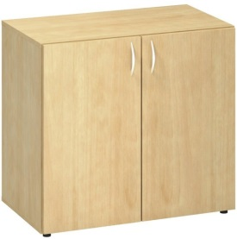 | 4
7. | Szafa metalowa aktowa | Szafa biurowa typu SBM 203, wyposażona w cztery metalowe półki  o maksymalnym obciążeniu równym  60 kg, korpus szafy wykonany  z metalowej blachy o grubości  0,7 mm, estetycznie umieszczone zawiasy od drzwi wewnątrz szafy co sprawia, że nie widach ich z zewnątrz, zainstalowane ślizgacze ułatwiające przemieszczanie szafy, dwupunkowy zamek ryglujący, kolor ciemny szary RAL 7024, wymiary (+/- 2%): wysokość. 1990 mm, głębokość: 435 mm,  szerokość: 1000 mm. | 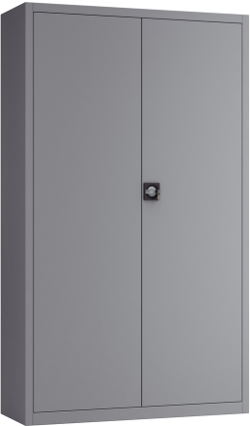 | 4
8. | Kontener mobilny | Kontener mobilny wyposażony  w 3 szuflady z zamkiem centralnym,  2 klucze w zestawie, mobilne kółka kolor czarny, wieniec (blat górny) wykonany z płyty 18 mm i oklejony obrzeżem 2 mm, płyta wiórowa dwustronnie melaminowana  o klasie higieniczności E-1, wymiary (+/- 2%): głębokość: 420 mm, szerokość:  420 mm, wysokość: 570 mm, kolor korpusu  i frontów dąb artisan, uchwyty metalowe, kolor czarny, nóżki czarne (możliwość regulacji poziomu). | 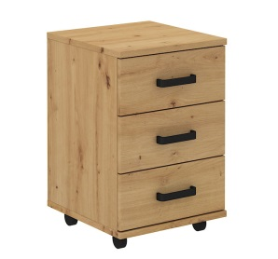 | 2
 |  |  |  |  |  |  | Łączna cena zamówienia brutto (suma pozycji 1+8)

- Oświadczenia dotyczące postanowień zapytania ofertowego:
1) Oświadczam/y, że zapoznałem/liśmy się z wymaganiami Zamawiającego, dotyczącymi przedmiotu zamówienia zamieszczonymi w Zapytaniu Ofertowym wraz z załącznikami.
2) Oświadczam/y, że zrealizuję/emy zamówienie zgodnie z zapytaniem ofertowym
i Projektowanymi postanowieniami umowy.
3) Oświadczam/y, że akceptuję/emy zasady korzystania z systemu platformazakupowa.pl wskazane w zapytaniu ofertowym i instrukcjach znajdujących się na platformazakupowa.pl.
4) Oświadczam, że wypełniłem obowiązki informacyjne przewidziane w art. 13 lub art. 14 RODO (Rozporządzenie Parlamentu Europejskiego i Rady (UE) 2016/679 z dnia 27 kwietnia 2016 r. w sprawie ochrony osób fizycznych w związku z przetwarzaniem danych osobowych i w sprawie swobodnego przepływu takich danych oraz uchylenia dyrektywy 95/46/WE (ogólne rozporządzenie o ochronie danych) (Dz. Urz. UE L 119 z 04.05.2016, str. 1) wobec osób fizycznych, od których dane osobowe bezpośrednio lub pośrednio pozyskałem w celu ubiegania się o udzielenie zamówienia publicznego
w niniejszym postępowaniu.*
5) Oświadczam, że wykonawca, w imieniu którego składane jest oświadczenie nie podlega wykluczeniu z postępowania na podstawie art. 7 ust. 9 ustawy z dnia 13 kwietnia 2022 roku o szczególnych rozwiązaniach w zakresie przeciwdziałania wspieraniu agresji na Ukrainę oraz służących ochronie bezpieczeństwa narodowego (Dz. U. z 2023 r. poz. 129,185).

*W przypadku, gdy Wykonawca nie przekazuje danych osobowych innych niż bezpośrednio jego dotyczących lub zachodzi wyłączenie stosowania obowiązku informacyjnego, stosownie do art. 13 ust. 4 lub art. 14 ust. 5 RODO treści oświadczenia Wykonawca nie składa (usunięcie treści oświadczenia np. przez jego wykreślenie).

- Podwykonawstwo
Lp. | Część zamówienia | Wartość brutto (PLN) lub procentowy udział podwykonawstwa | Nazwa i adres podwykonawcy
1 | 2 | 3 | 4
1
2
RAZEM
W przypadku wykonania zamówienia samodzielnie, należy przekreślić treść oświadczenia lub nie wypełniać tabeli

- Rodzaj wykonawcy (zaznaczyć właściwe)
◻ mikroprzedsiębiorstwo
◻ małe przedsiębiorstwo
◻ średnie przedsiębiorstwo
◻ jednoosobowa działalność gospodarcza
◻ osoba fizyczna nieprowadząca działalności gospodarczej
◻ inny rodzaj

……………………………………………
(data i podpis)

